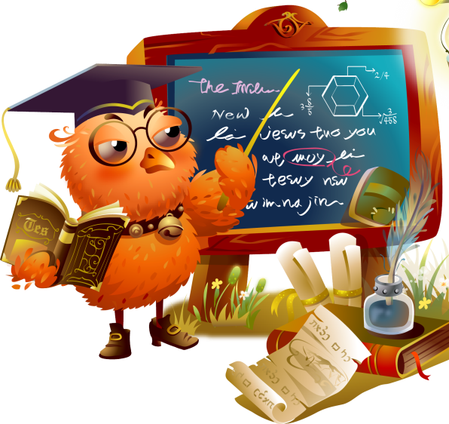
Уважаемые родители!
Помогите своим детям научиться

Сравнение-это мысленное установление сходства или различия предметов по существенным или несущественным признакам.
Сначала ребёнок учиться сравнивать предметы по внешним признакам: по форме, цвету, длине и величине.
Упражнение №1.
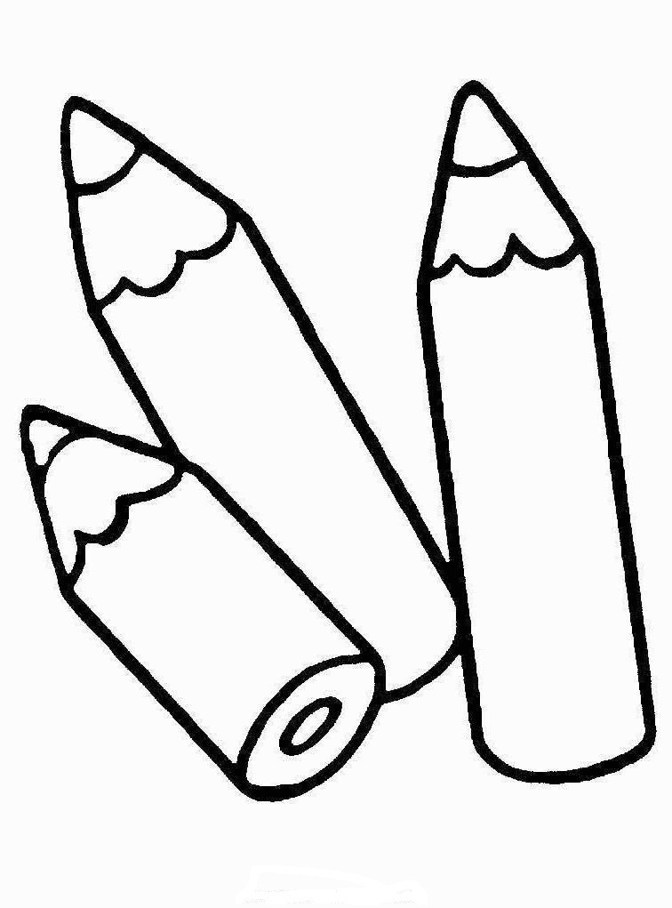
Сравни предметы по длине. Покажи длинные предметы, а потом короткие.

Упражнение №2.
Сравни по форме предметы и геометрические фигуры. Покажи, геометрические фигуры и похожие на них предметы.

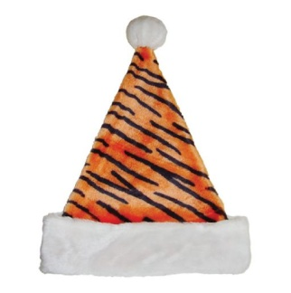
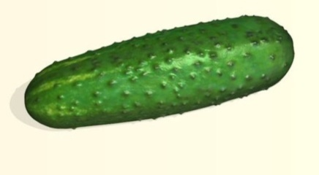

Затем ребёнок учится сравнивать предметы, отделяя существенные признаки от несущественных
Упражнение №3.
Предложите ребёнку сравнить муравья и бабочку.
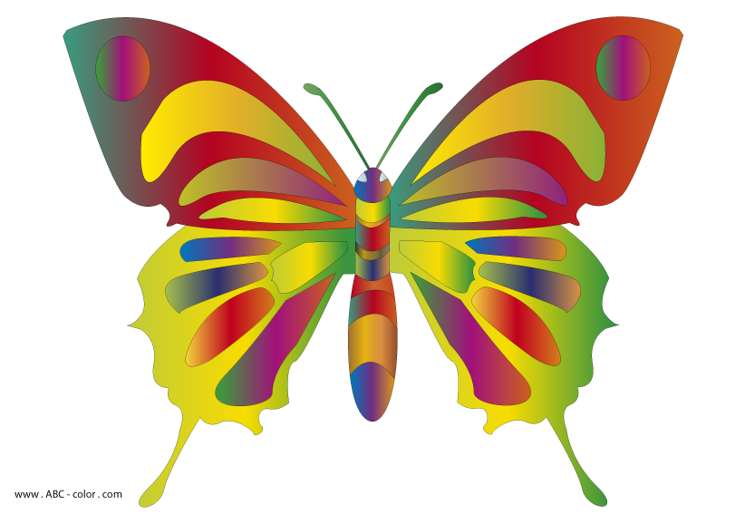
Чем они похожи и чем отличаются?
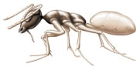

При сравнении муравья и бабочки существенным признаком сходства является то, что они относятся к насекомым, а существенным признаком различия то, что бабочка может летать, а муравей нет. Несущественными признаками являются при этом размер и форма насекомых.
Упражнение №4
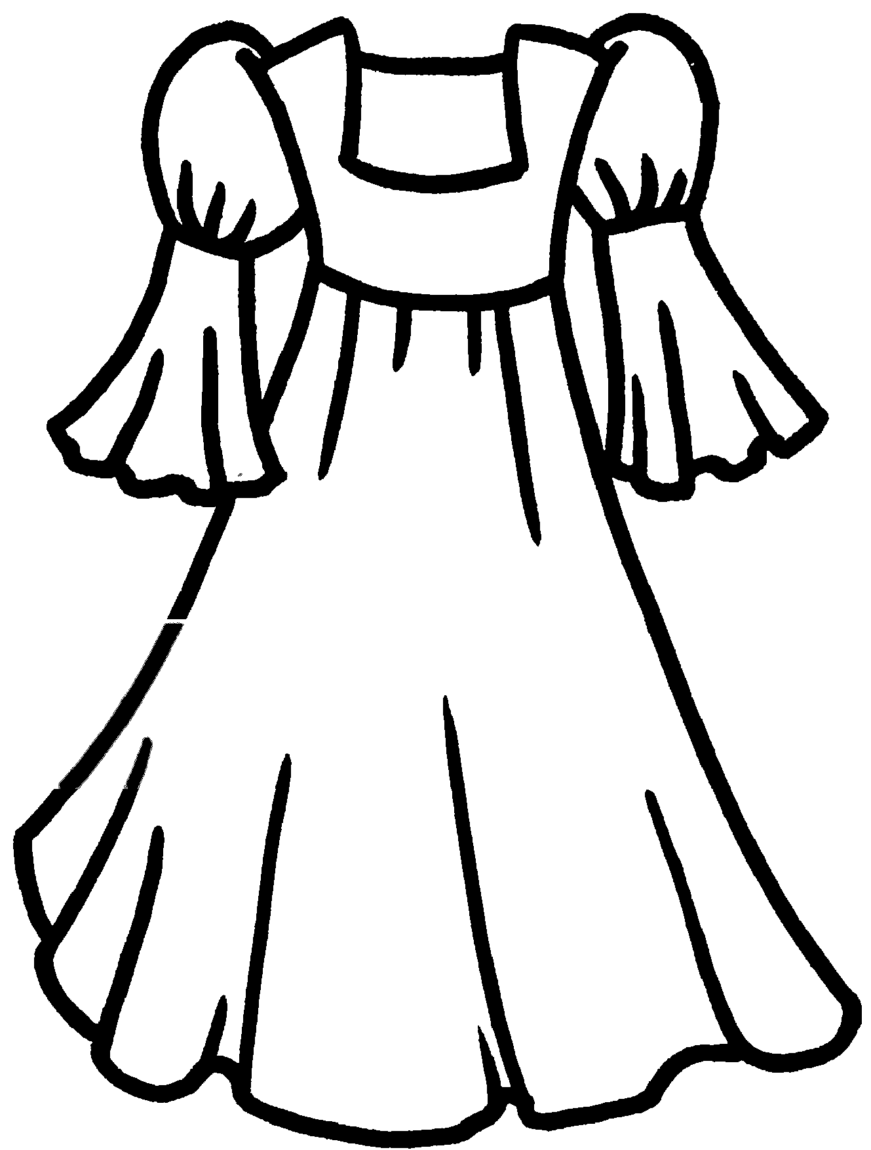
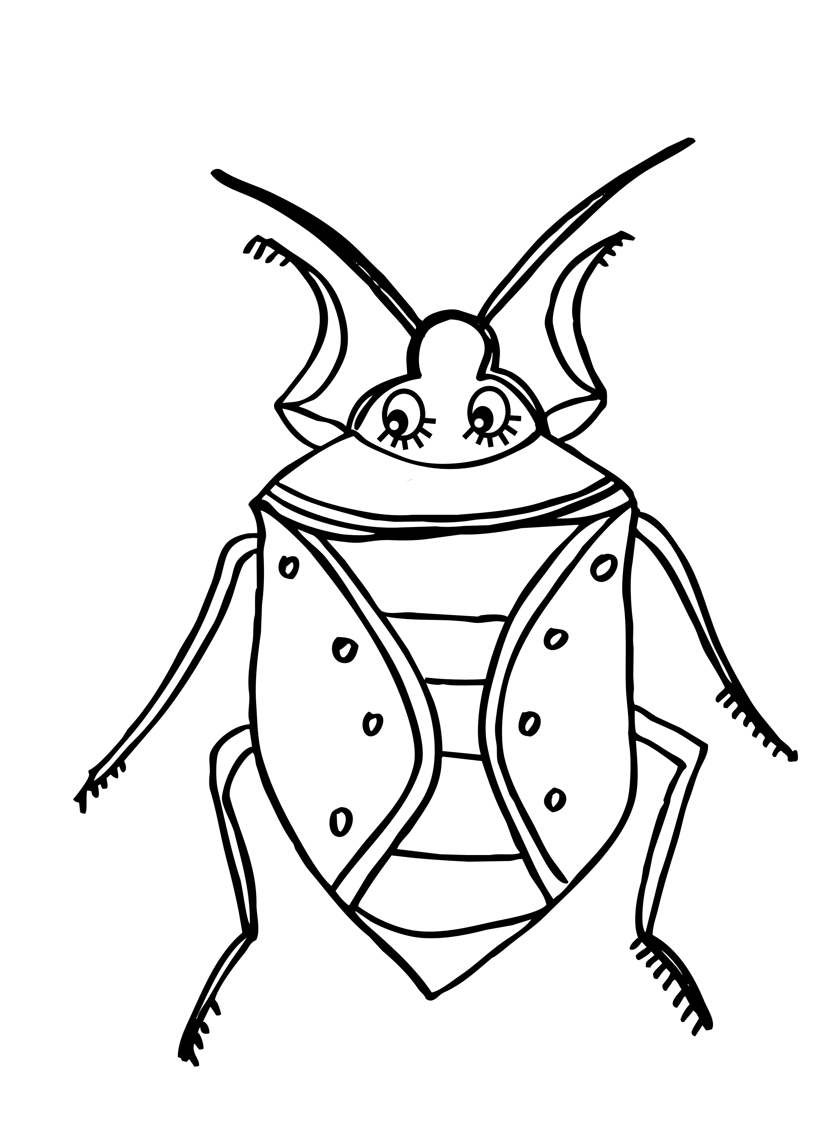
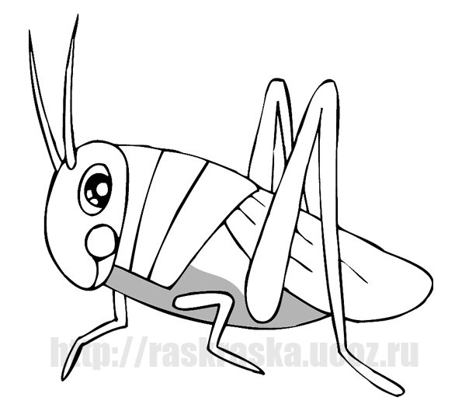
Раздели данные предметы на три группы. Найди для каждой группы общий признак.

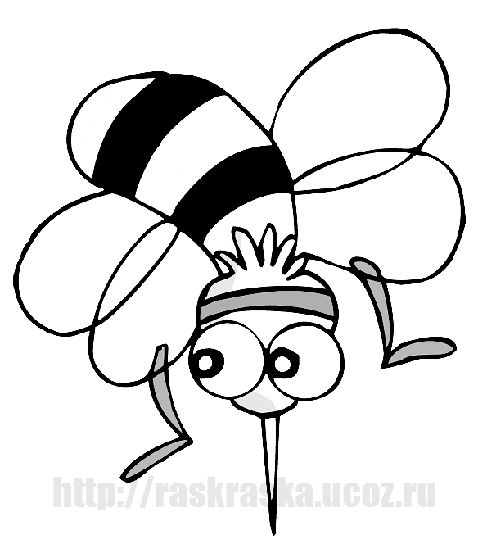
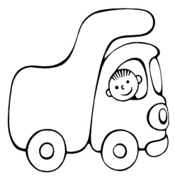
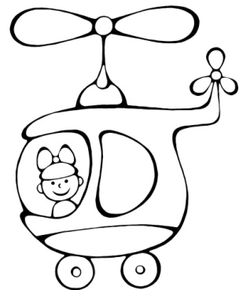
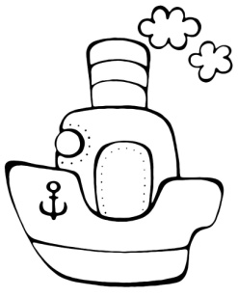
Упражнен
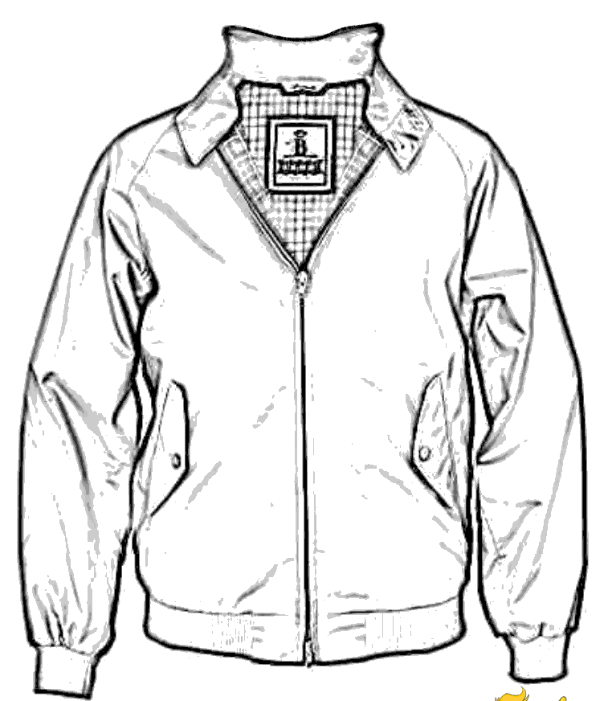

Упражнение №5.
Какой признак объединяет предметы каждой группы?

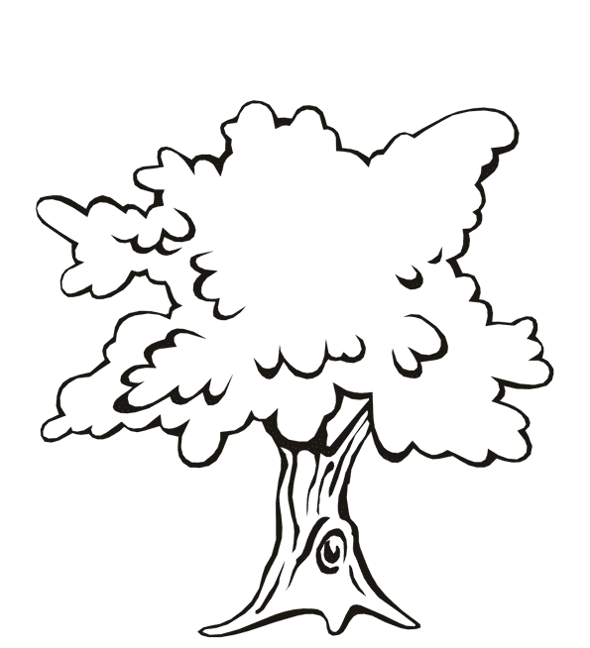 | 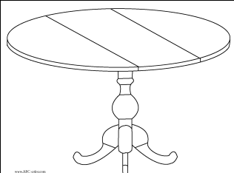 | 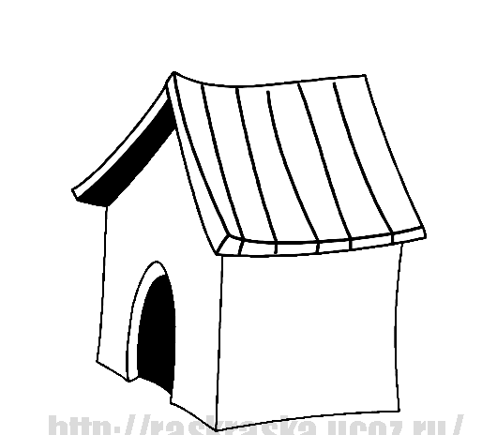 | 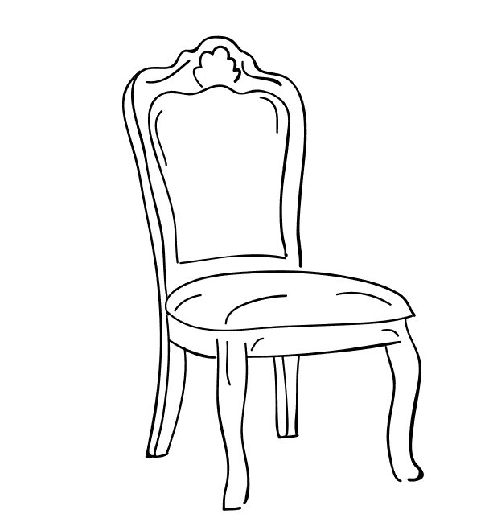
Все предметы деревянные.
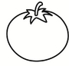 | 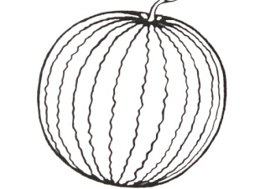 |  | 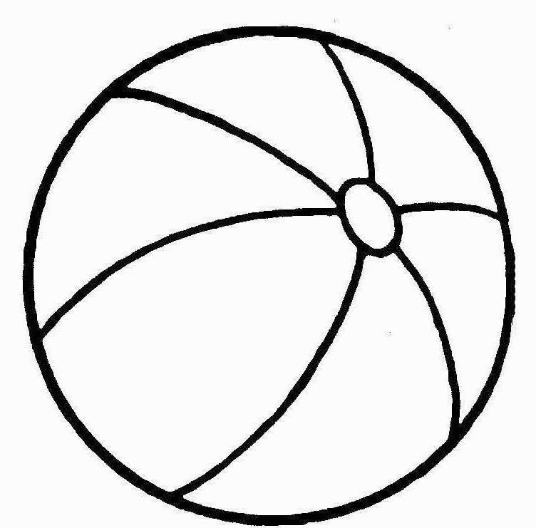
Все предметы круглые.
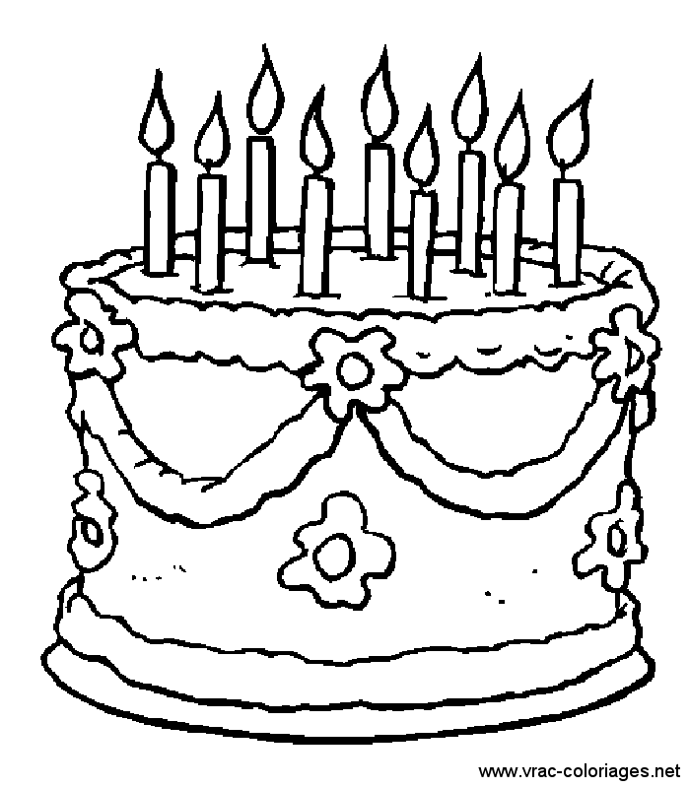 |  | 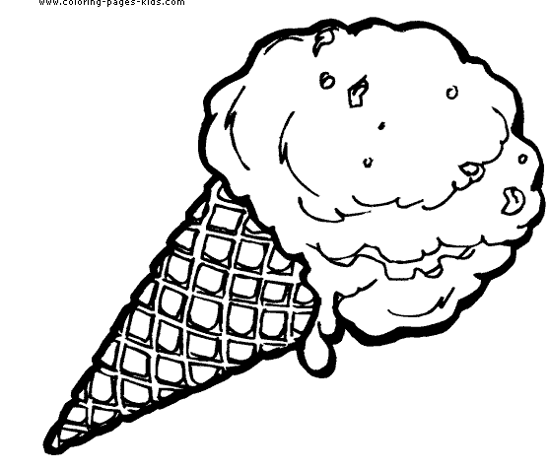
Все предметы сладкие

Сначала у каждого предмета проверяется наличие или отсутствие этого признака, а затем они выделяются и объединяются в группу по данному признаку .

Упражнение №6.
Расскажи, чем отличаются картинки?
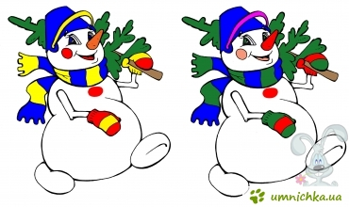

Упражнение №7.
Сравни предметы в ряду. Дорисуй недостающие детали так, чтобы они стали все одинаковыми.
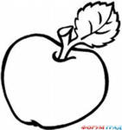

Чаще хвалите ребёнка за старание, поддерживайте его интерес к обучению!

